МОУ для детей дошкольного и младшего школьного возраста
Прогимназия № 51 г. Белгорода
(308000, г. Белгород, ул. Б.Хмельницкого 79-а, elena-petrenko@yandex.ru)

«Поклонимся великим тем годам…»

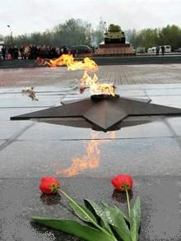

Автор: Безлуцкий Валентин
4 «Б» класс
Педагог: Гребнева И. В.

Белгород, 2010
«Поклонимся великим тем годам…»

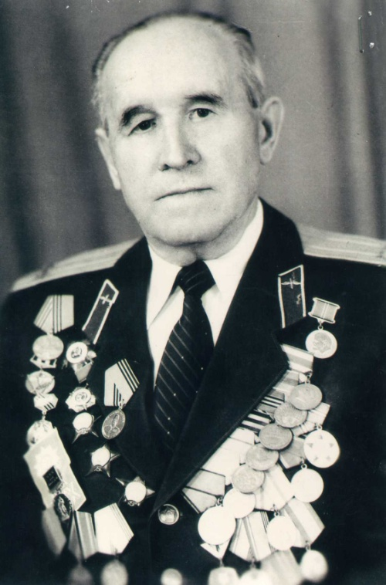
Сегодня праздник – 9 Мая. Я с мамой, как всегда после парада, еду на кладбище. Там похоронен мой прадед, который прошел всю войну и дошел до Берлина. Мы подходим к кладбищу, мама встречает бабушку Серафиму и заговаривает с ней, а я отправляюсь прямиком к знакомой могилке.
Цветет сирень, весело щебечут птицы. «Ну, здравствуй, дед!» - мысленно говорю я, глядя на памятник. «Сегодня – День Победы – твой день. На улице хорошая погода, как жаль, что ты всего этого не видишь…» Вдруг, где-то над головой, я услышал знакомый голос: «Здравствуй, внучек! Ну почему же не вижу? Я рядом с тобой». Немного испугавшись, я замер. «Как дела в школе? Как учеба?» - опять услышал знакомый голос. «По-разному, но я стараюсь. Прилагаю все силы, чтобы успешно освоить трудные темы, победить незнанье. Да, что я! Ты, дедуль, лучше расскажи мне о своей победе. Как тебе удалось пройти всю войну, расписаться на стенах Рейхстага и получить звание подполковника?» - теперь уже я задал ему вопрос. «Ну, что ж расскажу, если интересно, присаживайся и слушай внимательно, внучек».
- Свой боевой путь я начал заместителем командира по политической части в составе 16-ой воздушной армии. Боевое крещение и первую медаль получил в битве за Сталинград. В феврале 1943 года после разгрома немцев под Сталинградом был образован Центральный фронт, куда вошла и наша 16-ая воздушная армия.
Наступило 12 июля 1943 года. Лето было жаркое. Ни единого облака, ни капли дождя. В полседьмого утра в небе появились «мессеры», а это означало, что скоро будет бомбить вражеская авиация. Затем послышался моторный гул немецких самолетов. И вот в безоблачном небе появились десятки «юнкерсов». Всю жизнь картины боя я видел, как наяву. По степи колоннами движутся танки, за ними пехота на бронетранспортерах и автомашинах. Огонь ведут с ходу. По степи идет гул, стонет, содрогается земля русская! Колосья спелой пшеницы ложатся не под косу, а под гусеницы танков и колеса военных машин. Черные столбы дыма и пыли заволакивают небо. Горят подожженные танки. Охвачены огнем деревни. Стоит удушливый запах гари. Степь кипит боем. С утра и до темна висят в небе самолеты. Пикирующие бомбардировщики – «юнкерсы» с неубирающимися шасси друг за другом заходят на цель. Опрокидываясь на левое крыло, низко пролетая над землей, сбрасывают бомбы. В небе плывут тяжелые бомбардировщики – «хейнкели». С высоты доносится глухой прерывистый звук их моторов. Они летят вглубь нашей обороны и там бомбят цели. С наступлением ночи вражеские самолеты не прекращают своей работы: небо в огнях! Осветительные бомбы излучают такой яркий свет, что на земле можно разыскать упавшую иголку. Вражеские самолеты еще не успели завершить бомбежку, как появляются наши бомбардировщики. Они идут, соблюдая четкое равнение. Их сопровождают истребители. Своей решительностью они показывают кто хозяева неба. В воздухе завязываются жаркие схватки. Оставляя за собой густые шлейфы черного дыма, горящие самолеты врезаются в землю. Из-за огня, дыма и пыли становится все труднее разобраться, где свои, где чужие. Большинство «юнкерсов», преследуемые нашими истребителями, поворачивают назад, сбрасывают бомбы, где придется или уходят вместе с ними. И так все время в течение пятидесяти суток над врагом появляются экипажи 16-ой воздушной армии. Они помогают наземным войскам отражать фашистские натиски. В решающие дни пилоты воздушной армии проявили боевой дух, ненависть к врагу, веру в победу, великую стойкость и выносливость. Мы понимали, что угрожает нашей Родине в случае осуществления замыслов фашистов, поэтому дрались, не жалея сил, не на жизнь, а на смерть. Я, как заместитель командира по политической части, выступал перед боевыми вылетами и в коротких перерывах между боями, настраивая летчиков на победу. А потом была оборона Киева, форсирование Днепра… Наконец мы взяли курс на Берлин. С продвижением войск к Одеру обеспечение частей воздушной армии аэродромами усложнилось, так как немцы при отступлении взрывали взлетные полосы, а грунтовые аэродромы из-за погодных условий увязли в грязи. Тем временем противник, располагая на берлинском направлении большим количеством аэродромов с искусственными взлетными полосами, сосредоточив большие силы авиации, попытался захватить господство в воздухе. Но, не смотря на это, мы оставались хозяевами в небе. Старались разгадать тактику врага и почти всегда побеждали. 16 апреля 1945 года началась операция по взятию Берлина, а 2 мая 1945 года Родина отметила взятие Берлина мощным салютом. Этой минуты ждали миллионы людей в течение полутора тысяч дней! Это моя, наша победа!
Сколько испытаний пришлось пережить советскому народу, добывая огнем и кровью Победу над фашизмом?! Сколько тысяч километров пройти по дорогам войны?! Я горжусь каждым солдатом, с кем бок о бок служил в это время. Валентин, береги в сердце память о героях, отдавших свою жизнь за мирное будущее! Ты только представь, если за каждого погибшего во второй мировой войне человека объявить минуту молчания, мир молчал бы пятьдесят лет!!!»
- Сынок, подойди, пожалуйста, – вернул меня в реальность голос мамы.
«Спасибо тебе за рассказ. До свидания, дедуля!» - прошептал я еле слышно. Для себя решил, что должен вырасти человеком достойным своего замечательного прадеда, нашей великой Родины, нашего героического народа.

Список используемой литературы:

П.М. Бельдеев, С.М.Филиппов «Курская битва» Центрально – черноземное издательство «Воронеж» 1982 г.
Г.К. Прусаков «16-я воздушная» Воениздат 1973г.
В.Д. Дементьев «Курская битва» Москва 1973 г.
Курская битва: Хроника. Факты. Люди: В 2 кн. М., 2003.
Великая Отечественная война 1941–1945: Военно-исторические очерки. В 4-х кн. М., 1998 - 1999.
Великая Отечественная война 1941-1945: Энциклопедия. М., 1985.
История второй мировой войны, 1939-1945. М., 1973-1982. Т. 1-12;
Великая Отечественная война 1941–1945: Военно-исторические очерки. В 4-х кн. М., 1998 - 1999.
Дневник Тяжлова Алексея Илларионовича (моего прадеда).

